
__________________________________________

¿Amas a los niños?

Por: Lic. José Eduardo Alvarado

Introducción

Hoy quiero presentar un tema muy importante y que nos atañe a todos porque tiene qué ver con los seres más vulnerables y que más necesitan de protección y ayuda. Me refiero a los niños, niñas y adolescentes.

Para iniciar este programa quisiera traer a la memoria un evento que ocurrió hace ya unos 13 años en un país del centro-oriente de África, el país de Ruanda. En el año 1994 ocurrió un gran holocausto que conmovió al mundo: dos grupos étnicos que provenían del mismo linaje –el grupo de los Tutsis y el de los Hutus- tuvieron un enfrentamiento por cuestiones raciales.

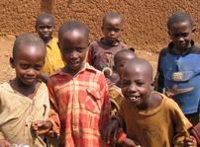
En ese holocausto hubo casi un millón de personas muertas. Fue algo que conmovió a la opinión pública en todo el mundo. Sin embargo, a 13 años de aquél terrible evento todavía hay personas que están sufriendo las secuelas. Los que hoy son adolescentes, que en aquel tiempo tenían unos 4 o 5 años, no han podido salir adelante de aquella situación tan difícil por la que atravesaron.

Hoy existen lugares en donde se atiende a estas personas y reciben un trato digno y adecuado para que puedan salir adelante. Es nuestra preocupación, entonces, evaluar si verdaderamente nos interesan los niños. ¿Qué tanto queremos a los niños?

En casi todo el mundo, se ha considerado tener un mes, una semana o un periodo de tiempo especialmente dedicado para los niños; sin embargo, las cosas que vemos en la realidad tienen que ver con la falta de atención hacia los niños.

La realidad no concuerda con ese aparto publicitario que pretende hacer parecer que los niños son muy importantes. Esto presenta un escenario lleno de contradicciones en los ámbitos local y nacional.

Necesidades básicas que deben ser suplidas

Hay muchas contradicciones entre lo que se dice y lo que es la realidad actualmente. Este escenario nos hace ver que la niñez en los tiempos actuales está sufriendo muchos peligros y está enfrentando muchos riesgos.

Los niños tienen muchas necesidades y éstas están plasmadas en la Declaración de los Derechos de los Niños. Quiero puntualizar algunas que se consideran vitales, éstas pueden englobarse en cuatro grandes divisiones.

La primera es la necesidad de seguridad física, que tiene qué ver con todo lo relacionado con la nutrición, vivienda, vestido, inmunizaciones, atención de salud, etc. Es la necesidad más conocida y la más atendida entre otras cosas por su visibilidad, ya que es muy fácil detectar cuando un niño no está bien alimentado, o cuando tiene alguna carencia por la falta de atención médica. A los ojos de la opinión pública esta necesidad está siendo atendida de manera más o menos conveniente.

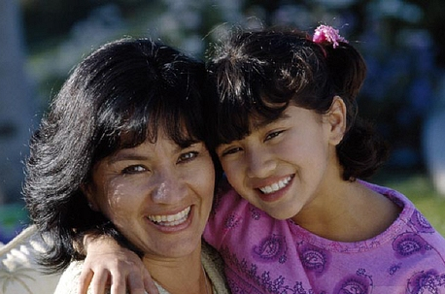
La segunda es la necesidad de seguridad emocional, es básicamente la necesidad de amor, tan importante como la anterior aunque es muy poco tenida en cuenta. Todos los niños necesitan saber y sentir que sus padres los aceptan y los quieren tal como ellos son, con todas sus habilidades, pero también con todos sus defectos.

Cuando los niños sufren retrasos importantes en su desarrollo psicomotor o en el lenguaje, muchas veces se debe a la carencia que ellos tienen de seguridad emocional, de sentirse apreciados, amados y queridos.

Otra necesidad es la necesidad de status, esto se refiere a la necesidad de ocupar un lugar dentro del grupo al que pertenecen, llámese la familia. En una familia hay varios hijos pero cada uno debe tener su lugar dentro de ella, esto es muy importante y es una necesidad fundamental.

La necesidad de éxito implica que todos los niños necesitan saber que pueden realizar algo y que pueden hacerlo bien. Sustancialmente, los padres son los encargados de hacerlos sentir así.

Aquí el padre juega un papel preponderante porque si él enfatiza más los defectos que las virtudes del menor, ese niño se va a sentir desprotegido y esa necesidad de éxito que él requiere va a quedar deficiente.

Todo esto pareciera ser algo natural y que los niños, en suma, debieran tener por el sólo hecho de ser niños. Sin embargo, como decía al principio, los niños están viviendo en constante riesgo y en grandes problemas y violencia, que se traduce de muchas formas.

Escenarios de riesgo para los niños

Los diversos escenarios del mundo entero, dadas las condiciones actuales en la familia y la sociedad, nos hacen temer por los niños. Siendo ellos los seres más vulnerables enfrentan una problemática más compleja que las demás personas que formamos parte de la sociedad. Ellos son muy frágiles y, por lo mismo, el peso de los acontecimientos actuales en el mundo entero les afecta de manera muy significativa.

Queremos enfocar el peso de estos planteamientos a esos escenarios a los cuales hacemos mención y al hacerlo nuestra motivación principal es crear una conciencia en nuestra sociedad, para que podamos proveerles una clara visión de que ellos son importantes para nosotros.

Además de esto, queremos plantear a los padres las problemáticas, para que se puedan implementar las medidas necesarias para, en la medida de lo posible, corregir nuestras prioridades y dirigirlas hacia la atención de los niños.

¿Cuáles son esos escenarios de riesgo para los niños? Hemos hablado acerca de los foros internacionales en donde se tratan aspectos sobre los derechos de los niños y cómo ayudarlos. Pero al revisar los acontecimientos recientes en el mundo nos damos cuenta que muchos de los esfuerzos que se están llevando a cabo carecen de la visión correcta para definir líneas eficaces de acción y para ayudar sustancialmente a los niños.

Fundamentalmente, esto es porque se ignora o se quiere ignorar muchas de estas problemáticas en los escenarios donde los niños están desarrollándose actualmente.

Quiero irme enfocando en algunas de estas problemáticas, usted se va a dar cuenta junto conmigo cómo los niños realmente están expuestos a un sinnúmero de situaciones que no concuerdan con esa Declaración de los Derechos de los Niños, no al 100% aunque hay intentos muy loables y esfuerzos encomiables en diferentes países.

Si partimos de un fundamento equivocado y de un desconocimiento real de cuáles son estos derechos y de qué forma deben aplicarse, entonces los esfuerzos quedan truncos y apenas se puede empezar a solucionar el problema.

Los niños de la guerra

Tal como mencionaba al inicio del programa, al día de hoy todavía hay secuelas impresionantes en muchas de esas personas que eran niños cuando experimentaron aquel holocausto, que experimentaron el ver a sus familiares siendo destrozados delante de sus ojos o situaciones muy difíciles para la conciencia y para lo que un niño puede soportar.

Evidentemente, muchos están padeciendo signos de estrés postraumático. El día de hoy solamente el tratamiento y el amor que se les está prodigando ha sido un elemento importante para que ellos puedan salir adelante.

Aunque uno de los derechos de los niños es que ellos deben gozar de seguridad física, parece que este concepto se entiende sólo en la medida de proporcionarle las inmunizaciones necesarias y otros medios para garantizarle la salud.

Sin embargo, valdría la pena hacer nos unas preguntas. ¿Acaso la seguridad física es solamente esto? ¿No es acaso el salvaguardarlos de situaciones que tienen que ver con su integridad, no solamente física, sino también emocional? ¿No es acaso la guerra una problemática a la que ellos deberían estar ajenos? Y, sin embargo, ellos en muchos países están siendo participantes activos en medio de esos conflictos armados.

Por ejemplo, el caso de Colombia. Estos datos son de una revista que narra historias de los niños de la guerra en aquel país. Este dato dice así: “En Colombia hay 7,000 niños en armas”. Esta frase la pronunció el director de uno de los hogares de niños desvinculados, hogares que atienden a niños que han experimentado situaciones muy difíciles en las guerrillas colombianas, que han quedado sin padres y sin hogar.

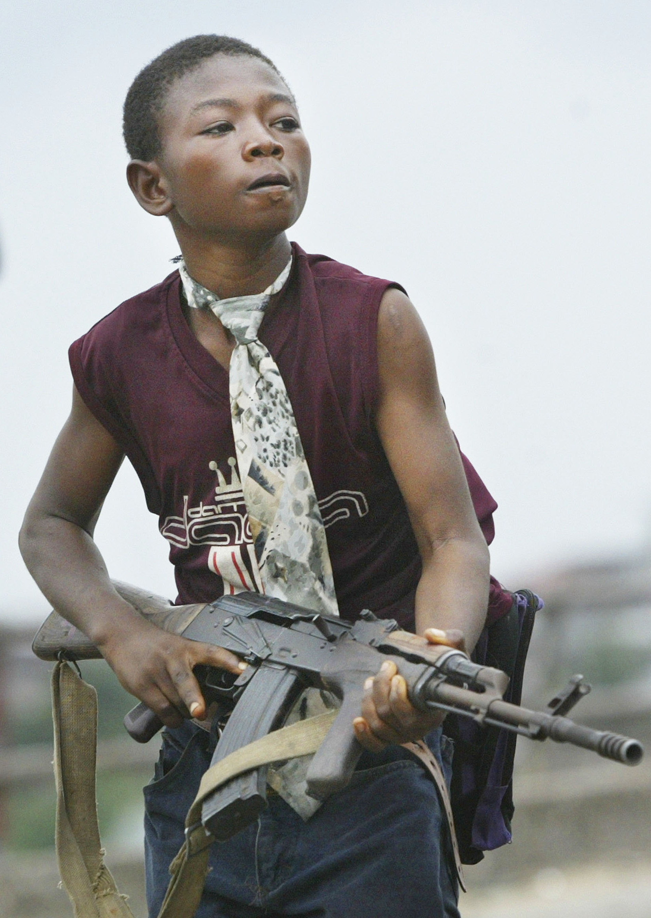
El director de uno de estos hogares dice que aunque los datos corresponden a una información del año 2002, un poco después la cifra fue reconsiderada por el entonces director del Instituto Colombiano de Bienestar Familiar y otras personas que orientan ese programa. Ellos manifestaron que mal contados podría haber 10,000 niños y jóvenes en armas en Colombia.

Es decir, esos 7,000 que se habían considerado en un principio llegaron a una cifra más o menos de 10,000. El director de la revista mencionada entrevistó a algunos niños y jóvenes que habían ingresado a este plan de niños desvinculados.

Las que estuvieron más dispuestas a platicar fueron las niñas, los niños fueron un poco más retraídos. Él menciona que las historias que se narran son dramáticas. Sólo por mencionar alguna, contaré la siguiente:

“A veces estos niños tienen pesadillas, se les vienen encima los recuerdos. El día anterior a mi visita –dice el director de la revista- a una casa situada en el campo varios niños jugaban fútbol. Una fuerte patada lanzó el balón contra las cuerdas de la luz. Eran las seis de la tarde. Hubo un corto circuito y poco después se escuchó una explosión. Algunos niños salieron corriendo. Otros se tiraron al piso. Unos más se escondieron. Otros tomaron posiciones de defensa.”

Es decir, un evento en el que estaban participando estos menores produjo en ellos un recuerdo de todas aquellas cosas que habían vivido. Otro testimonio breve dice así:

“En la última visita a un hogar para niños desvinculados y a varias casas juveniles, la segunda semana de octubre de 2002, sentí que buena parte de los jóvenes avanzaba en su proceso de formación. Otros aún están un tanto desubicados. Es posible que muchos de ellos salgan adelante. Otros están demasiado afectados por las experiencias que han vivido y su suerte es incierta. Pero casi todos luchan, con apoyo de diverso tipo, por recuperar la infancia perdida y encontrar un camino que les permita salir adelante.

Los procesos de estudio continúan. Los proyectos productivos caminan lentamente y no está claro su futuro. Quedan estos testimonios como historia profunda de la guerra colombiana, y la visualización de este programa como iniciativa en la que han podido integrarse varias entidades, para sacar adelante un proyecto singular y necesario, que ojala no se vea truncado por cambios burocráticos.”

¿Cómo afecta la guerra a los niños?

La convención de los derechos del niño que reconoce los derechos civiles, económicos, políticos, sociales y culturales, en su artículo 38 establece que ningún niño que no haya cumplido 15 años de edad deberá participar directamente en hostilidades o ser reclutado por las fuerzas armadas. Todos los niños afectados por conflictos armados tienen derecho a recibir protección y cuidados especiales.

Es curioso que por un lado se establezca que ningún niño menor de 15 años puede participar en conflictos armados; pero por otro lado, se menciona que todos los niños afectados por los conflictos armados tienen derecho a recibir protección y cuidados especiales.

Hay algunas estadísticas que son muy interesantes:

- En la última década se estima en 1.5 millones el número de niños y niñas muertas en conflictos armados.

- Otros cuatro millones han quedado discapacitados, tullidos, ciegos o han sufrido lesiones cerebrales.

- Al menos 5 millones se han convertido en refugiados.

- 12 millones se han visto desarraigados de sus comunidades.

- Un número mucho más grande ha sufrido deterioro en su salud, nutrición y educación, como resultado de la destrucción de las cosechas, infraestructuras, centros de salud y escuelas a causa de los conflictos.

Las cifras son tremendas. Imagínese el Estadio Azteca en la Ciudad de México al que le caben 100,000 personas, multiplíquelo por 15 y se dará cuenta de la enorme cantidad de niños que han muerto por la guerra en la última década. Es algo que debe hacernos estremecer

Otros datos del Programa de las Naciones Unidas para el Desarrollo son los siguientes:

En Afganistán los niños y niñas, que son la mitad de los 21 millones de habitantes del país, han estado expuestos a la guerra y sus nefastas consecuencias en las últimas dos décadas.

El nuevo protocolo opcional de la Convención sobre los Derechos del Niño relativo a la participación de menores en conflictos armados, que fue adoptado por la asamblea general de la ONU en mayo de 2000, prohíbe a gobiernos y grupos armados utilizar a menores de 18 años en hostilidades, prohíbe todo reclutamiento obligatorio de menores de 18 años, aumenta la edad mínima y exige salvaguardas estrictas para el reclutamiento voluntario. Sin embargo, ni Afganistán ni Pakistán firmaron el protocolo opcional, como si la salvaguarda de los niños fuera algo opcional.

Yo quiero que usted se imagine cómo sería su familia o cómo sería este país sin niños. ¿Qué ocurriría si no hubiera una generación que pudiera resolver la problemática que se prevé más complicada para los próximos años? ¿Quiénes son los que van a sacar adelante los problemas que se van a generar en este mundo? ¿Quiénes van a establecer los mecanismos para que la sociedad no se colapse?

Acerca del trabajo infantil

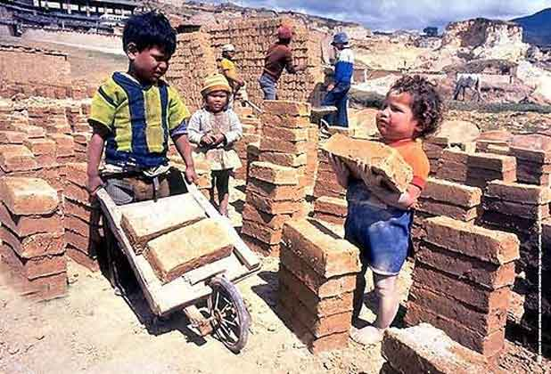
Quiero referirme ahora al trabajo infantil y particularmente al caso de México. Quiero presentar una relación de observaciones hechas a México por el Comité de la Convención de los Derechos de los Niños. Este Comité es el órgano autorizado para emitir observaciones y para dar sugerencias a los países acerca de las problemáticas de los niños.

Acerca del trabajo infantil se hicieron comentarios y observaciones en 1994, para nuestro país, México. Esos comentarios decían así:

- “Existe un número elevado de niños que se han visto obligados, para sobrevivir, a vivir y/o trabajar en la calle.”

- “Es preocupante la explotación de los niños trabajadores migrantes.”

Este organismo también da las sugerencias y recomendaciones, para los países en donde se observan anomalías. En ese año de 1994 no hubo ni sugerencias ni recomendaciones. Es decir, solamente se expusieron estos dos comentarios.

En el año de 1999, acerca del trabajo infantil, se hicieron estos comentarios:

- “La situación económica sigue siendo uno de los principales problemas para la infancia.”

- “Es preocupante que se clasifique a los niños de la calle entre los niños que trabajan.”

Ellos consideraban que si se clasificaba a los niños de la calle entre los niños que trabajaban podría influir en una percepción negativa en cuanto al alcance económico del país. Es decir, el número de personas que trabajaba influía en mayor grado al país, económicamente. Podría ser un dato que no concordara con la realidad.

Otro comentario fue la preocupación por el gran número de niños trabajadores, especialmente en el sector no estructurado y en la agricultura. Cuando hablamos del sector no estructurado debemos pensar en esos subempleos que existen actualmente en nuestro país.

Las sugerencias y recomendaciones en ese año eran las siguientes:

- “Dar mayor atención a la situación de los niños que realizan trabajos peligrosos, especialmente el sector no estructurado.”

La prostitución infantil

Las observaciones del Comité en relación a la prostitución infantil, hechas a México en 1999, fueron las siguientes:
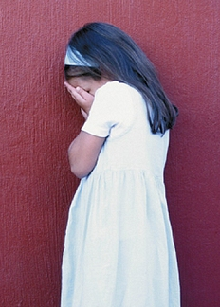
- “Existe preocupación por el hecho de que muchos niños son víctima de redes de traficantes utilizados para la explotación sexual económica.”

La prostitución infantil en nuestro país está teniendo un auge impresionante. Muchos destinos turísticos de nuestro país han empezado a ser muy interesantes para las personas de Europa, de Canadá y de otras partes del mundo, precisamente por el trabajo que realizan los menores en el aspecto sexual. La explotación sexual en nuestro país está en incremento.

Además comentaron que había un creciente número de trata de menores en los países limítrofes, los países que limitan con nuestro país. Dentro de sus sugerencias y recomendaciones, propusieron:

- “Realizar un estudio sobre la explotación sexual comercial de niños con objeto de concebir y aplicar políticas y medidas adecuadas, comprendidas la asistencia y la rehabilitación.”

- “Reforzar la legislación, incluido el castigo de los autores.”

- “Organizar campañas de sensibilización sobre este tema.”

- “Hacer caso de las recomendaciones formuladas por la relatoría especial sobre la venta de niños y la utilización de niños en la pornografía con relación a los niños que viven en las zonas fronterizas.”

Esta recomendación nos da la pauta para entender algo: todo lo que se hubiera observado en épocas pasadas no había dado resultado. En esta ocasión ellos hicieron una recomendación más enfática proponiendo hacer caso de las recomendaciones.

Esto en nuestro país está en incremento y no solamente en nuestro país sino en muchos países en Latinoamérica, pero por la posición privilegiada que tiene México de dos litorales amplísimos, se presenta más fuerte esta situación: el turismo sexual. Esto afecta grandemente a nuestro país, especialmente a nuestros niños.

El abuso infantil: una práctica permanente

Para 1999 en México el número de casos de maltrato infantil fue de 12,516 niños y 12,433 niñas. El problema del abuso contra los niños y niñas y de su explotación, en particular la sexual, es un problema universal alarmante que necesita de medidas continuas de prevención y protección efectiva a escala local, nacional e internacional.

Es importante señalar que este problema está presente no solamente en países de tercer mundo o países en vías de desarrollo, sino aún en los de primer mundo. Por ejemplo, en Estados Unidos según datos recogidos de 50 estados y el distrito de Columbia, en 1996, 1,077 niños y niñas murieron a causa del abuso o negligencia. De éstos un 77% tenía tres años o menos de edad.

Imagínese a los niños de 3 años o menores siendo expuestos a la violencia de cualquier tipo, o siendo objeto de la violencia por parte de una persona mayor. Es algo escalofriante que realmente afecta las fibras más sensibles de las personas.

- En América Latina no menos de 6 millones de niños, niñas y adolescentes son objeto de agresiones severas y 80 mil mueren cada año por la violencia que se presenta al interior de la familia. (Fuente UNICEF)

- En México, el estado con mayor índice de violencia fue el de Coahuila con 4,150, seguido de Nuevo León con 3,067 y en tercer lugar el estado de México con 1,885 casos. (Fuente DIF)

- El lugar más frecuente de abuso infantil fue la familia, en donde la madre y el padre presentan el más alto nivel de violencia ejercida hacia los niños, seguidos de padrastros, madrastras y otros.

Nuestros niños están siendo violentados. No es la casa el lugar seguro para ellos. Es el lugar en donde los niños sufren la mayor cantidad de violencia y mayormente de aquellos que deberían procurar siempre su bienestar: los padres.

Violencia y maltrato infantil

Algunos datos de la UNICEF o Fondo de las Naciones Unidas para la Infancia:

- Actualmente, dos menores de 15 años mueren cada día a causa de la violencia en México.

- “Se debe atacar este problema con urgencia, para muchos niños y niñas en México la violación de su derecho a la protección contra el maltrato y la violencia es el pan de cada día. (Comentario del Presidente de la UNICEF EN México)

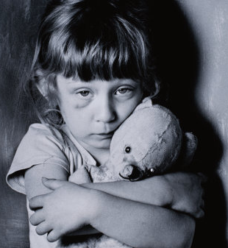
Queda claro que la violencia que ellos viven en su hogar, en la escuela o en su comunidad y la violencia que existe en la sociedad están directamente vinculadas. En la casa es donde mayormente se comete violencia, pero es necesario entender que las familias forman parte de la sociedad.

El informe nacional que quedó firmado por parte de la Secretaría de Salud de México junto con el sistema DIF, ha sido aprobado con beneplácito. Se han comprometido a darle seguimiento a las recomendaciones de los estudios de la UNICEF.

Gran parte de la violencia –que incluye violencia física, sexual, psicológica, discriminación y abandono- permanece oculta y en ocasiones es aprobada socialmente.

La violencia está documentada en 5 niveles: la familia, la escuela, la comunidad, las instituciones de detención y protección, y los lugares de trabajo. ¿Cuál es el lugar seguro para los niños? ¿Cuál es el lugar en donde van a poder desarrollarse y salir adelante?

Es América Latina un polvorín para los niños. Según el estudio, América Latina y el Caribe constituyen la región más violenta del mundo: de cada 100,000 habitantes, el grupo de 15 a 17 años en el índice de homicidios alcanza el 37.66% comparado con 15.64% en África y 5.72% en Europa.

Después de los datos y estadísticas presentados, es evidente que los niños en todos los ámbitos –familiar, local, nacional y universal- son seres que parecerían de segunda clase, sobre todo en el ámbito familiar, que es la preocupación más importante y motivo de este programa.

El refugio de los niños: la familia

La familia debe de ser un lugar de abrigo, de cuidado y protección para los niños. Pero es precisamente aquí donde los niños son víctimas de los peores abusos, violencia, maltrato y discriminación. Si hemos de dignificar el trato que merecen los niños hemos de resolver en el ámbito que nos corresponde: a nivel familiar. Hemos de reevaluar sus personas considerándolos como lo que son, las personas más frágiles de esta tierra y que merecen más dignidad y respeto.

Las conclusiones a las que llegan los organismos locales e internacionales que pugnan por proveer mejores condiciones para ellos y promover derechos que deberían ser naturales por ser solamente niños, son loables.

Sin embargo, es evidente que a nosotros nos corresponde –a usted, a mí y a cada persona que escuche este programa- proveerles las condiciones necesarias de respeto para el completo desarrollo de nuestros niños, entendiendo que de lo que hagamos en este ámbito se podrán establecer las bases para que ellos puedan empezar a ver una perspectiva diferente en este mundo, una esperanza.

Quisiera mencionar brevemente un texto de las Sagradas Escrituras. La Biblia es un libro de derechos que son inalienables, en muchos sentidos, a todas las personas. En el texto sagrado podemos encontrar muchos ejemplos de cómo Dios se preocupa siempre por los seres humanos, por los más necesitados: los niños.

“Defended al débil y al huérfano; haced justicia al afligido y al menesteroso. Librad al afligido y al necesitado; Libradlo de mano de los impíos.”
Salmos 82:3-4

Dentro de las propuestas que nuestra asociación tiene está el velar por los derechos de los seres más indefensos. Hacemos eco en este mandado: defender al débil y al huérfano, a esos niños que han quedado sin protección ni abrigo.

¡Cuántos quebrantos hay en la vida de esos niños indefensos! ¡Cuántos sueños frustrados! Han pasado por muchas situaciones y ahora no van a poder recibir el amor y el cariño de un padre. Haced justicia al afligido y al menesteroso, dicen las Sagradas Escrituras, a esas personas que quedan tullidas o sin protección, sin poderse valerse o decir: “yo soy un niño y merezco respeto.”

Que esta reflexión sirva para los padres de familia y para usted, para que reafirmen y reevalúen cómo ha sido su conducta para con los niños y para que podamos proponerles un mejor estilo de vida.

Esperanza para la Familia, A.C.

info@esperanzaparalafamilia.com
Lada sin costo: 01800 690 6235
www.esperanzaparalafamilia.com

